1. Houve reduções nos sintomas apresentados no desenvolver do processo terapêutico? Se sim, quais foram?

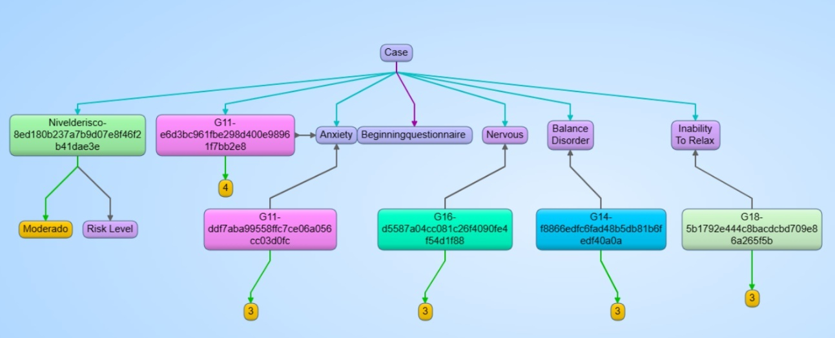

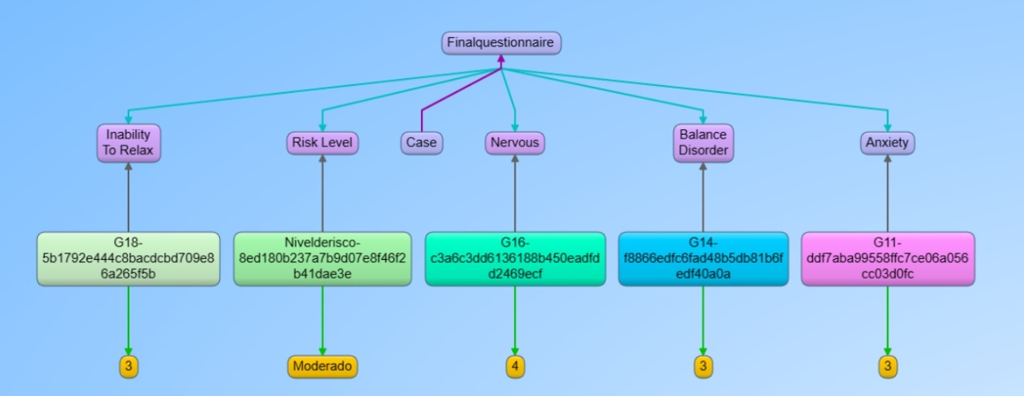

Resposta. O grupo apresentou uma pequena variabilidade nas respostas. A partir de uma comparação feita entre o grafo que representa o questionário inicial e o grafo que representa o questionário final, pode-se perceber uma queda no valor referente à "ansiedade" indo de 4 para 3, entretanto os níveis "nível de risco, inquietação e incapacidade de relaxar", mantiveram-se em moderado e nos valores 3. Ademais, o "nervosismo" aumentou de 3 para 4.

2. Quais os fatores que interferiram nos resultados do processo? Foram de cunho particular ou contextual?

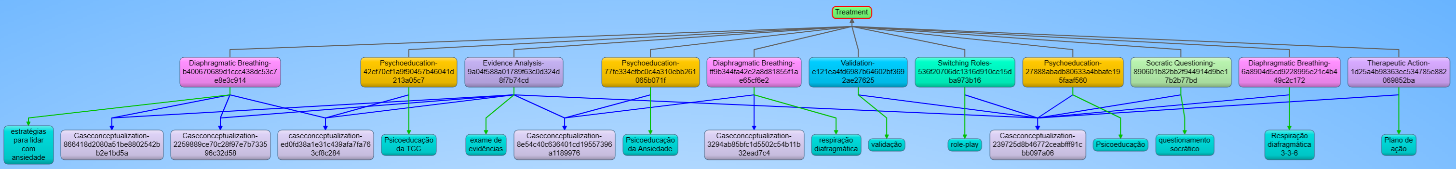

Resposta. De acordo com o grafo, pode-se dizer que os fatores que influenciaram no resultado do processo foram justamente as técnicas, estruturas e intervenções da Terapia Cognitivo-Comportamental, tais como: psicoeducação, respiração diafragmática, validação, análise de evidências, questionamento socrático e o plano de ação. Dessa forma, o aspecto contextual foi mais "impactante" devido às evidências cientificas do tratamento da ansiedade pelo modelo da TCC. Entretanto, o fator de cunho particular é extremamente relevante, mesmo que não demonstrado no grafo, uma vez que diz respeito aos insights e aderência do paciente ao tratamento.